*Митьковская Галина Владимирован*

*Учитель английского языка*

*высшей квалификационной категории*

*МБОУ Лицей № 126*

*г. Новосибирск*

***Современной школе – современный учебник!***

*Умный человек видит перед собой*

*неизмеримую область возможного,*

*глупец же считает возможным*

*только то, что есть*.

*Дени Дидро, французский философ*

Проблема обучения иностранному языку как средству общения приобретает особую значимость в современной школе. Основной целью в обучении иностранным языкам является формирование и развитие коммуникативной компетентности школьников, обучение практическому овладению иностранным языком. Постоянные изменения, происходящие в обществе в целом, и в системе образования в частности, предъявляют к учебнику, как к основному средству обучения, все новые и новые требования. Поскольку учебник был и остается основным средством обучения в школе, возникла необходимость создания нового поколения школьных учебников. Каким должен стать школьный учебник нового поколения?

С одной стороны, учебник – хранитель знаний, накопленных современной наукой, средство трансляции этих знаний, с другой - комплекс познавательных материалов, заданий, упражнений, стимулирующих учащихся к дальнейшему приобретению знаний, формированию учебно-познавательной компетентности. Получаемые знания должны стать в будущем для ученика инструментом, который он сможет использовать не только в узкопредметной сфере. Практика показывает, что многие учителя иностранного языка испытывают трудности при выборе и оценке учебника, в определении его пригодности для работы в конкретных условиях обучения.

Выбирая тот или иной учебник или целостный учебно-методический комплекс (УМК), учителю следует исходить из особенностей образовательного учреждения, т. е. из типа школы, возрастных и индивидуальных особенностей своих учащихся, своего менталитета. Отобранный учителем УМК должен отвечать требованиям государственного образовательного стандарта, отражать реалии страны изучаемого языка и реалий нашей страны.

В настоящее время для изучения английского языка предоставляется широчайший набор отечественных и зарубежных учебно-методических комплексов, поэтому выявляется иная проблема, проблема выбора отечественного или зарубежного УМК. Поэтому наша задача была выявить положительные и отрицательные стороны тех и других изданий на базе сопоставления.

Мы считаем, что УМК «Английский язык» для 10 класса общеобразовательных организаций Ю.А.Комарова, И.В.Ларионова М: ООО «Русское слово» - это учебник, который сумел собрать все лучшее. Это учебник для творческого учителя, который совместно с учениками творят урок. Цель данного УМК полностью соответствует программе и стандарту. Имеет гриф "Рекомендовано Министерством образования и науки Российской Федерации в качестве учебника по английскому языку для 10 класса общеобразовательных учреждений" и соответствует общеевропейским компетенциям владения иностранным языком (Common European Framework of Reference).

Контроль и оценка деятельности учащихся осуществляется с помощью контрольных заданий, приведенных в "Рабочей тетради". Характер заданий для проверки лексико-грамматических навыков и речевых умений доступен для учащихся и построен исключительно на пройденном и отработанном материале. Тексты контрольных работ предлагаются учащимся без ключей. Ответы даются только в "Книге для учителя". Для повышения умения самооценки и самоконтроля учитель данные ключи может предоставить учащимся в случае самостоятельного изучения материала или в ходе проведения самоконтроля и взаимоконтроля.

Материал этого УМК удобен в работе с группой различной накопляемости, а использование ТСО повышает эффективность обучения. Содержание курса данного УМК состоит из 12 разделов и соответствует уровню обучения языку в старшей школе. УМК позволяет учитывать внутренние и внешние условия обучения: полностью учитываются индивидуальные особенности учащихся, даются рекомендации и средства развития, УМК содержит материал с дифференцированными заданиями. Содержание учебного комплекса и задания соответствуют интересам и потребностям учащихся, учитываются возрастные особенности. Предложенную методику преподавания можно адаптировать к особенностям класса и собственному стилю преподавания.

В основе данного УМК лежит авторская программа. В ней полно отражены современные тенденции отечественной и зарубежной методики. Каждый компонент включает аудиодиск и электронное приложение. Курс "Английский язык" максимально облегчает работу учителя и сокращает время подготовки к уроку. Тематическое планирование дает учителю необходимую информацию о последовательности, темпе, распределении прохождения материала по разделам в течение года.

Своей главной задачей авторы учебника считают необходимость дать учащемуся почувствовать, что он говорит на живом языке и использует его для получения информации и общения. Английский язык, по замыслу создателей курса, должен являться не самоцелью, а средством овладения новыми знаниями. Этой цели служат многочисленные задания для самостоятельной работы и поиска информации, реальные речевые ситуации, а также специальные тексты по истории, биологии, географии, астрономии, психологии. В комплекте воплощены последние методические разработки британских и российских лингвистов и педагогов. Интересный подбор оригинального языкового материала, большое количество иллюстраций, удобных для запоминания таблиц и схем — все это значительно облегчает и усвоение грамматики, и расширение словарного запаса ученика. Выполнение творческих индивидуально ориентированных заданий нацелены на профилизацию старшеклассников

Учебник не построен в виде готовых планов уроков, где количество и последовательность расположения заданий ориентированы на реальное учебное время урока. Объем материала, включенного в раздел, иногда больше. Поэтому учитель может сам отбирать необходимый объем, ориентируясь на уровень подготовки класса. Это очень удобно. Достаточно тесна связь между учебником и рабочей тетрадью. Материал для аудирования можно найти в "аудиодиске". Учебник зависит от других компонентов УМК незначительно.

Главной целью познавательного (социокультурного) аспекта ИК в УМК “Английский язык. 10 класс” является не только знакомство и понимание культуры англоязычных стран, но и духовное совершенствование учащихся на базе новой культуры в ее диалоге с родной культурой. Содержание воспитательного аспекта составляют те средства, благодаря которым достигаются планируемые результаты. К используемым средствам относятся:

* тексты различной направленности:
* рубрика “Culture today”
* рубрики “Skills development”, “Quiz”
* Проекты “ Project
* иллюстративная наглядность

Огромный поток интересной информации содержится в разделе Culture today, который развивает межпредметные связи. Текст The Golden Ring – взаимосвязь истории, географии и английского и серия упражнений на понимание и отработку материала. Это огромный плюс. Учащиеся проверяют умение работать с текстом, с грамматическими явлениями и умение в говорении. Учащиеся обучаются играя.

Особенностью содержательного построения курса является использование оригинальной сквозной сюжетной линии, которая связывает воедино все уроки конца первой и последующих четвертей. Рассказ об увлечениях молодежи, насыщенное большим количеством страноведческого материала содержание УМК обеспечивает высокий уровень мотивации учащихся, которым интересно следить за развитием сюжета и предвосхищать ход дальнейших событий.

Раздел Listening развивает аудитивные умения, содержащий задания на контроль как общей, так и детализированной информации. Отдельно следует отметить наличие в учебнике системной работы по подготовке старшеклассников к выполнению заданий ЕГЭ. Интересный раздел Functional speaking развивает креативное мышление у учащихся, вовлекая их в ролевые игры, при этом способствует к подготовке к устной части ЕГЭ. Раздел Writing готовит учащихся к самостоятельной жизни. Написание резюме, личных и деловых писем, статей дают возможность к самоопределению.

Материал учебника дан по разделам. Что касается поурочных методических рекомендаций, они даются недостаточно, поэтому подготовка к уроку занимает большое количество времени. Очень жаль, что материал не распределен по четвертям, учитель сам определяет количество изученных тем в четверти. В "Книгу для учителя" включены ключи к упражнениям, тематические контрольные работы. Разработаны тексты для промежуточного и итогового контроля (в формате Words), что облегчает работу учителя

Дизайн учебника соответствует современным полиграфическим требованиям:

1. яркие, красочные рисунки, символы;

2. крупный, легко читаемый шрифт;

3. удачная структура построения заданий;

4. качественная белая бумага;

5. твердо прошитый переплет.

Новый предполагает развитие у учащихся навыков и умений, способствующих достижению ими уровня владения английским языком, приближающего к общеевропейскому пороговому (В1). Большое внимание уделяется формированию и развитию межпредметных, метапредметных и социокультурных навыков и умений. Учебники насыщены аутентичными текстами, несущими как содержательную, так и языковую информацию. Выполнения заданий в формате ЕГЭ по английскому языку обеспечивает подготовку к успешной сдаче экзамена.

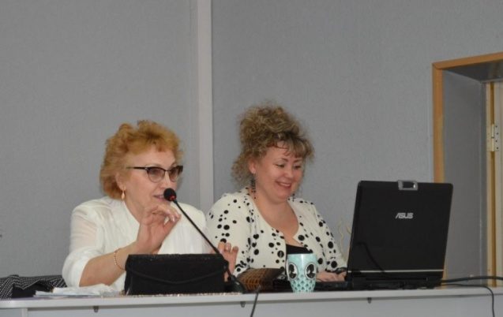 Благодаря энтузиазму и стараниям Буланкиной Надежды Ефимовны, доктора философских наук, профессора, заведующей кафедрой гуманитарного образования НИПКиПРО, учителя Новосибирской области получили уникальную возможность встречи с прекрасным человеком, красивой женщиной и автором УМК «Английский язык» инновационная школа.

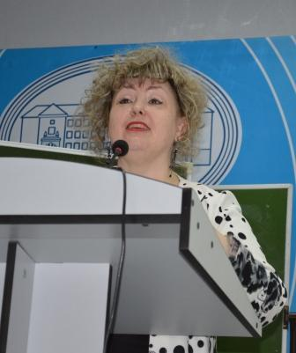При встрече с автором учебника, доктором педагогических наук, профессором, заведующей кафедрой интенсивного обучения иностранным языкам РПГУ имени А.И. Герцена (г. Санкт-Петербург) Юлией Александровной Комаровой были рассеяны последние сомнения по поводу учебника. Мастер своего дела сумела увлечь и зажечь энергией огромную аудиторию учителей. Она показала, как использовать УМК на уроках. Семинар, который продолжался 5 часов провел незаметно. Встреча была очень полезной и запоминающей.

Теперь можно сказать, что УМК «Английский язык» для общеобразовательных организаций под редакцией Ю.А.Комарова, И.В.Ларионова М: ООО «Русское слово» - учебник нового поколения!

Прекрасный педагог А. С. Макаренко говорил: “Хорошее в человеке приходится проектировать, и педагог это обязан делать”.

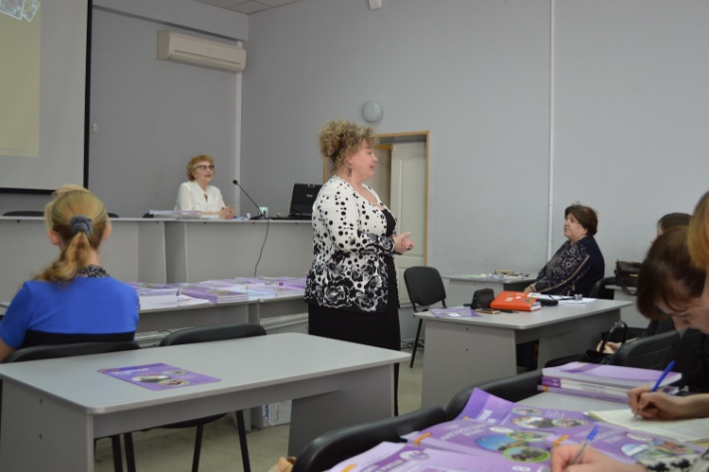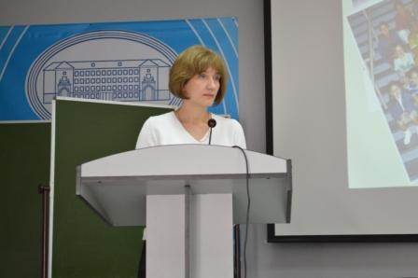

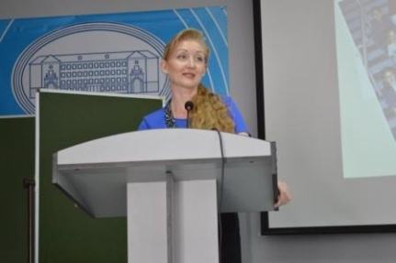

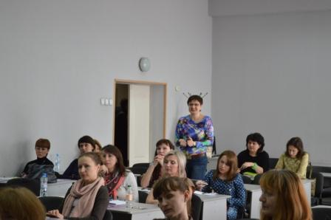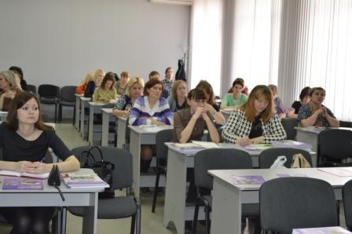

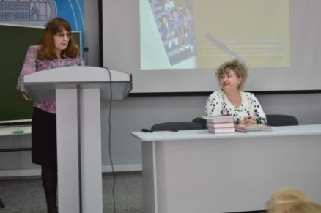

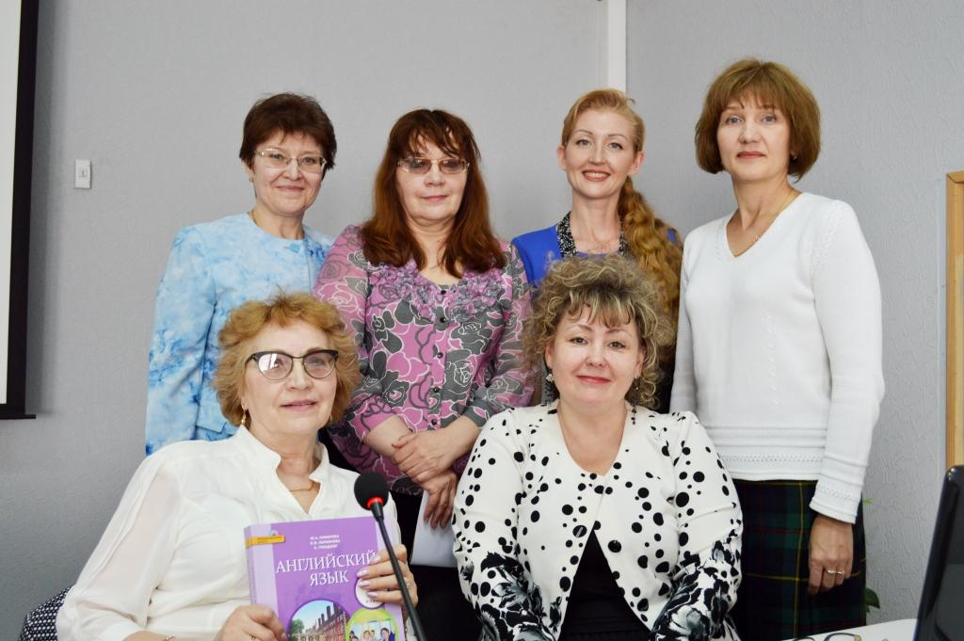

*На фотографии слева направо:*

*первый ряд – Буланкина Н.Е., Комарова Ю.А.*

*второй ряд –Митьковская Г.В., Скворцова О.Б., Барышникова Ю.Е.,*

*Охина Е.В.*